

**DEPARTAMENTO DE**

**CIENCIAS DE LA COMPUTACIÓN**

**INGENIERÍA EN**

**SISTEMAS E INFORMÁTICA**

***SEXTO NIVEL***

***“Prevención de los accidentes de aviación debido a la falta de estereopsis usando realidad virtual*”**

**Integrantes:**

**Aizaga Steven**

**Guanoluisa Pablo**

**Iza Dennys**

**Tutor:**

**Ing. Sonia Cárdenas Delgado**

**Sangolquí, 2017**

# **1.Tema**

Prevención de los accidentes de aviación debido a la falta de stereopsis usando realidad virtual.

# **2. Definición y justificación del problema**

Habitualmente en las empresas o escuelas de aviación no se desarrollan test de estereopsis siendo este un gran problema causante de muchos accidentes ya en estos casos se diagnostica la estereopsis después de haberse cometido el desastre.

Con el diseño de la aplicación en realidad virtual que contendrá test, de estereopsis, un mundo virtual y recopilación de datos se podrá validar analíticamente los resultados obtenidos por medio de un análisis estadístico.

# **3. Sistemas de objetivos**

## **3.1 Objetivo general**

Implementar software con realidad virtual que permita prevenir los accidentes aéreos causados por la falta de estereopsis.

## **3.2 Objetivos específicos**

* Desarrollar aplicaciones usando Realidad Virtual
* Determinar y aplicar protocolos de validación
* Participar y colaborar en el proceso de validación
* Analizar datos y obtener resultados
* Escribir sobre la contribución científica para difundir resultados

# **4. Alcance**

Nuestro proyecto va enfocado a los aspirantes y pilotos de las fuerzas armadas del Ecuador, los cuales mediante el uso de realidad virtual podrán someterse a un test para descartar estereopsis y así poder afianzar la seguridad en los vuelos.

# **5. Marco Teórico**

## Estereopsis

La **estereopsis** se debe a la localización de nuestros ojos, uno a cada lado de la cabeza, la imagen que cada uno obtiene de un objeto es ligeramente diferente al ser obtenida desde un ángulo de visión distinto. Estas dos imágenes serán similares pero diferentes a la vez, y cada una tendrá cierta información visual que la otra no tiene.

A esta diferencia entre ambas imágenes se le denomina disparidad.

El cerebro combinará estas dos imágenes para conseguir, finalmente, una visión en “[estéreo](https://www.informacionopticas.com/vision-en-estereo-libro-de-susan-r-barry/)” que nos permite percibir la sensación de profundidad, lejanía o cercanía de los objetos que nos rodean.

A este proceso de fusión se le denomina estereopsis.

Gracias a la visión en estéreo podemos ver los objetos en tres dimensiones con profundidad y altura, lo que nos permite percibir distancias y volúmenes en nuestro entorno.

Para el desarrollo de este proyecto hemos tomado en cuenta barias herramientas que son:

* Blender
* Autocad
* Unity
  + Java
  + C++
  + C#
* R
* Latex

## Blender

Blender es un software destinado, en primera instancia, al modelado 3D de objetos para después hacer representaciones de ese modelado. Incorpora la posibilidad de dar texturas y materiales, iluminar la escena. Incluye las tecnologías más utilizadas en el diseño 3D: mallas, textos, meta-objetos, curvas, superficies y modelado escultórico.

Permite crear animaciones de los modelados; desde mecánicas restringidas de artilugios robóticos hasta emisiones de partículas para explosiones, pasando por todo tipo de cinemáticas para mover personajes. No puede dejarse de mencionar que incorpora la tecnología necesaria para animar fluidos, gases, telas, cuerpos blandos, pelo.

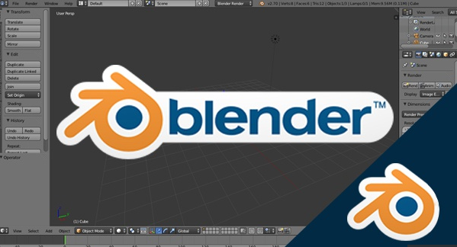

***Imagen 1****: Blender*

## Autocad

Es un programa de dibujo por computadora CAD 2 y 3 dimensiones, puedes crear dibujos o planos genéricos, documentar proyectos de ingeniería, arquitectura, mapas o sistemas de información geográfica por mencionar algunas industrias y aplicaciones. Los archivos generados por AutoCAD tienen el formato DWG propietario de Autodesk, este es el programa pionero representante de la tecnología CAD (Computer Aided Design).

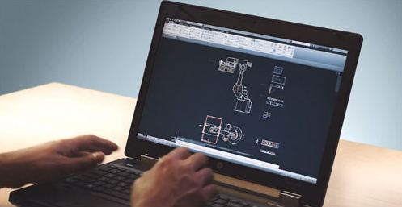

***Imagen 2****: Autocad*

## Unity

Unity es un [motor de videojuego](https://es.wikipedia.org/wiki/Motor_de_videojuego) multiplataforma creado por Unity Technologies. Unity está disponible como plataforma de desarrollo para [Microsoft Windows](https://es.wikipedia.org/wiki/Microsoft_Windows), [OS X](https://es.wikipedia.org/wiki/OS_X), [Linux](https://es.wikipedia.org/wiki/Linux). La plataforma de desarrollo tiene soporte de compilación con diferentes tipos de plataformas (Véase la sección [Plataformas objetivo](https://es.wikipedia.org/wiki/Unity_(motor_de_juego)#Plataformas_objetivo)). A partir de su versión 5.4.0 ya no soporta el desarrollo de contenido para navegador a través de su plugin web, en su lugar se utiliza WebGL. Unity tiene dos versiones: Unity Professional (pro) y Unity Personal.

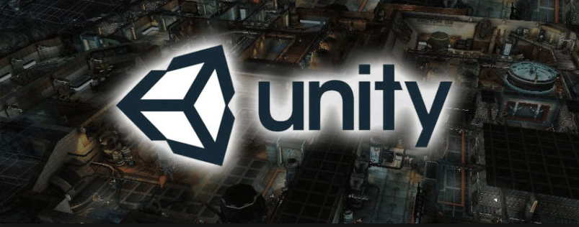

***Imagen 2****: Unity*

## R (Software Estadístico)

R es un software para el análisis estadístico de datos considerado como uno de los más interesantes. Apoyan esta opinión la vasta variedad de métodos estadísticos que cubre, las capacidades gráficas que ofrece y, también muy importante, el hecho de ser un software libre, es decir, gratuito.

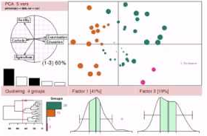

***Imagen 2****: R*

## Latex

es un sistema de composición de textos, orientado a la creación de documentos escritos que presenten una alta calidad tipográfica. Por sus características y posibilidades, es usado de forma especialmente intensa en la generación de artículos y libros científicos que incluyen, entre otros elementos, expresiones matemáticas.

LaTeX está formado por un gran conjunto de [macros](https://es.wikipedia.org/wiki/Macro) de [Tex](https://es.wikipedia.org/wiki/TeX), escrito por [Leslie Lamport](https://es.wikipedia.org/wiki/Leslie_Lamport) en [1984](https://es.wikipedia.org/wiki/1984), con la intención de facilitar el uso del lenguaje de composición tipográfica, {\displaystyle \mathbf {T\!_{\displaystyle E}\!X} }, creado por [Donald Knuth](https://es.wikipedia.org/wiki/Donald_Knuth). Es muy utilizado para la composición de artículos académicos, tesis y libros técnicos, dado que la calidad tipográfica de los documentos realizados en LaTeX, se la considera adecuada a las necesidades de una editorial científica de primera línea, muchas de las cuales ya lo emplean.

# **6. Idea a Defender**

* Aplicar un estudio de investigación científica ejecutando un mundo de realidad virtual el cual nos proporcionara datos de información para ser analizados y llegar a un diagnóstico de estereopsis.

# **7. Metodología de investigación**

## Empíricos:

Observación científica:

Para tener una idea globalizada y superficial de las principales herramientas que existen para la creación de mundos virtuales que sean dinámicos con el usuario para poder recolectar información estadísticamente.

# **8. Resultados Esperados**

Mundo Virtual amigable al usuario para recolectar datos que serán procesaos estadísticamente para la concentración de información valida y poder desarrollar un estudia profundo.

# **9.Viabilidad**

## Humana

Tutores:

* Ing. Sonia Cárdenas Delgado

Estudiantes:

* Pablo Guanoluisa
* Steven Aizaga
* Dennys Iza

## Tecnologías

Hardware:

* Portátil marca HP 530
* intel procesor 3.06. memoria RAM 4GB
* Impresora Lexmark X1270
* Flash Memory HP 2GB
* Flash Memory Sony 1GB

Software

* Sistema Operativo Windows XP
* Java
* Blender
* Autocad
* Unity
* R
* Latex
* Navegador Mozilla Firefox 3.0

## Económica

El costo del proyecto oscila un monto de 1134.9 dólares los cuales se desglosan a continuación.

|  |  |  |  |
| --- | --- | --- | --- |
| PRESUPUESTO | | | |
| CANTIDAD | **DESCRIPCIÓN** | **V. UNITARIO** | **V. TOTAL** |
| 50 | Copias | 0.05 | 2.50 |
| 2 | Cartuchos de Impresora | 25.00 | 50.00 |
| 1 | Resma de Papel Bond | 5.00 | 10.00 |
| 500 | Horas de Internet | 0.80 | 400.00 |
| 2 | Anillado del Proyecto | 1.20 | 2.40 |
| 1000 | Horas de computadoras | 0.65 | 650.00 |
| 1 | Extras | 20.00 | 20.00 |
|  |  | **TOTAL** | **1134,9** |

# Bibliografía

<https://www.informacionopticas.com/estereopsis-definicion-y-agudeza/>

<http://www.futureworkss.com/tecnologicos/informatica/tutoriales/Manual_de_Blender.pdf>

http://domotica.dis.ulpgc.es/PFC/Oscar/contenidos/autocad.pdf

https://earchivo.uc3m.es/bitstream/handle/10016/16345/PFC_Iman_Ouazzani.pdf?sequence=1